Турнир по тяжелой атлетике памяти братьев Ждановых в Бежецке
1-й день
14 марта на помост спортивного зала «Мастер»
Комплексной спортивной школы г. Бежецка
в рамках областного турнира по тяжелой атлетике памяти братьев Ждановых (к соревнованиям допускаются девушки и юноши 2008-2010г.р. и 2003-2007 г.р.) и регионального этапа
Спартакиады учащихся Тверской области
(к соревнованиям допускаются спортсмены 2003-2005 г.р.)
вышли 46 атлетов.
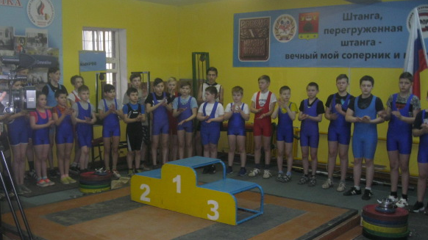

Рультаты выступлений:
В соревнованиях среди девушек сильнейшими стали:

В весовой категории до 33кг Олыкайнен Мария 2009 г.р. (Бежецк)
В весовой категории до 35 кг Орлова Мария 2010 г.р. (Бежецк)
В весовой категории до 41 кг Романенкова Ксения 2007 г.р. (Западная Двина)
В весовой категории до 55 кг Шувалова Аделина 2006 г.р. (Вышний Волочек)

В соревнованиях среди юношей сильнейшими стали:
В весовой категории до 33 кг, в возрастной группе 2008-2010 г.р.
1 место Полуянов Прохор 2009 г.р. (Бежецк)
2 место Степанов Станислав 2009 г.р. (Старая Торопа)
3 место Белков Михаил 2008 г.р. (Весьегонск)

В весовой категории до 35 кг, возрастной группе 2008-2010 г.р.
1 место Москалев Егор 2008 г.р. (Старая Торопа)
2 место Малышев Илья 2009 г.р. (Старая Торопа)
3 место Петров Юрий 2009 г.р. (Старая Торопа)
В возрастной группе 2003 – 2007 г.р.
1 место Кужекешев Дмитрий 2006 г.р. (Вышний Волочек)
В весовой категории до 37 кг, возрастной группе 2008-2010г.р.
1 место Бардин Андрей 2009 г.р. (Бежецк)
В возрастной группе 2003-2007 г.р.
1 место Оллыкайнен Михаил 2007 г.р. (Бежецк)
2 место Мингалеев Семен 2007 г.р. (Весьегонск)
3 место Огурцов Никита 2007 г.р. (Бежецк)
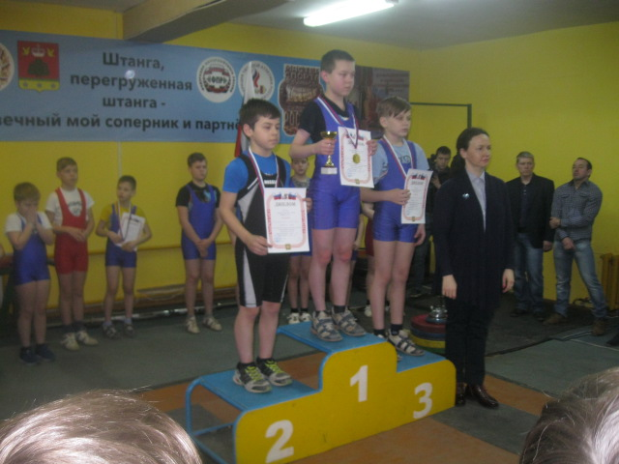

В весовой категории до 41 кг, возрастной группе 2008-2010 г.р.
1 место Жургаринов Константин 2009 г.р. (Бежецк)
2 место Пайдулов Никита 2008г.р. (Весьегонск)
3 место Быстров Станислав 2009 г.р. (Бежецк)

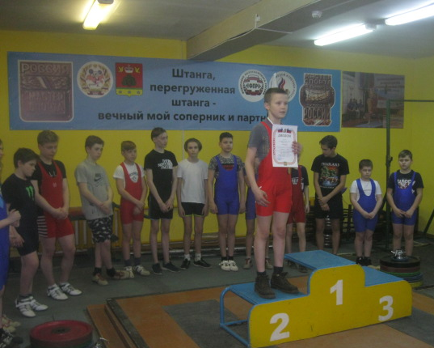

В возрастной группе 2003-2007 г.р.
1 место Котов Руслан 2007 г.р. (Вышний Волочек)
2 место Чистяков Дмитрий 2006 г.р. (Бежецк)

В весовой категории до 45 кг, возрастной группе 2008-2010 г.р.
1 место Михайлов Иван 2009 г.р. (Весьегонск)
2 место Константинов Александр 2010 г.р. (Бежецк)
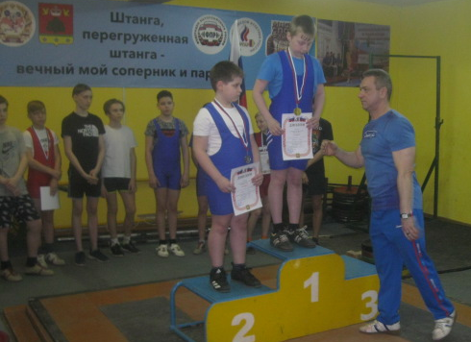
В возрастной группе 2003-2007 г.р.
1 место Садиков Максим 2007 г.р. (Бежецк)
2 место Шамшев Данил 2006 г.р. (Бежецк)
3 место Елин Виталий 2007 г.р. (Бежецк)

В весовой категории до 49 кг, в возрастной группе 2008-2010г.р.
1 место Селезнев Василий 2008 г.р. (Старая Торопа)
2 место Стариков Дмитрий 2008 г.р. (Бежецк)
3 место Петров Кирилл 2008 г.р. (Весьегонск)
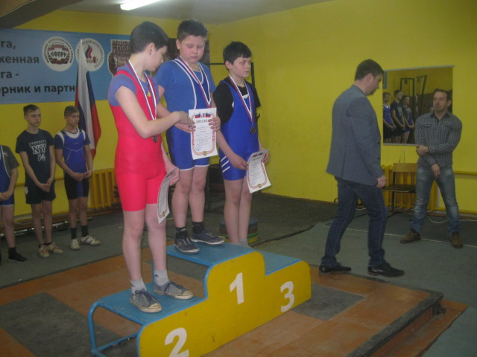

В возрастной группе 2003-2007 г.р.
1 место Садиков Илья 2004 г.р. (Бежецк)
2 место Соловьев Иван 2006 г.р. (Вышний Волочек)
3 место Никитин Виктор 2007 г.р. (Старая Торопа)
В весовой категории до 55 кг, возрастной группе 2008-2010 г.р.
1 место Елкин Матвей 2008 г.р. (Бежецк)
В возрастной группе 2003 – 2007 г.р.
1 место Осканов Асламбек 2004 г.р. (Вышний Волочек)
2 место Петросян Роман 2007 г.р. (Весьегонск)
3 место Котов Даниил 2005 г.р. (Вышний Волочек)
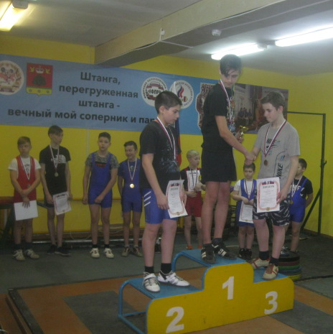

2-й день:
15 марта во второй день на помост спортивного зала «Мастер» КСШ г. Бежецк вышли спортсмены в весовых категориях
61 кг, 67 кг, 73 кг, 81 кг, 89 кг.
В весовой категории до 61 кг, возрастной категории 2008-2010 г.р.
1 место Никонов Ярослав 2008 г.р. (Бежецк)
2 место Коробков Сергей 2008 г.р. (Бежецк)
3 место Лаговский Владислав 2009 г.р. (Старая Торопа)

В возрастной группе 2003-2007 г.р.
1 место Дроздов Максим 2004 г.р. (Бежецк)
2 место Аргин Илья 2004 г.р. (Бежецк)
3 место Малков Даниил 2006 г.р. (Весьегонск)

В весовой категории до 67 кг, возрастной группе 2003-2007 г.р.
1 место Паластров Дмитрий 2006 г.р. (Бежецк)
2 место Курочкин Иван 2005 г.р. (Тверь)
3 место Пашников Иван 2004 г.р. (Весьегонск)
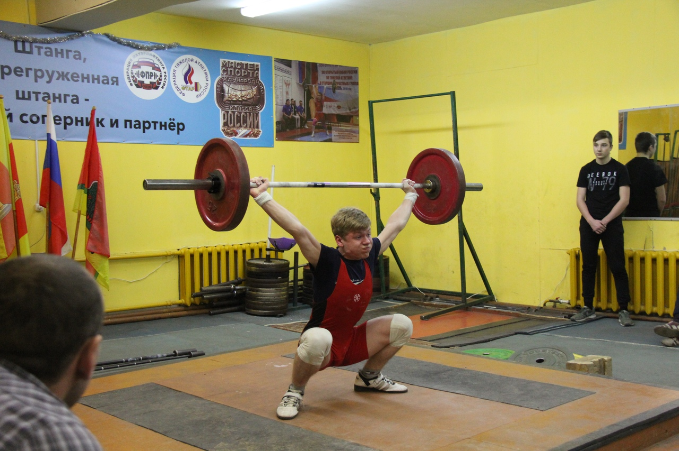
В весовой категории до 73 кг, возрастной группе 2003-2007 г.р.
1 место Паластров Иван 2004 г.р. (Бежецк)
2 место Пашаев Тимур 2007 г.р. (Бежецк)
В весовой категории до 81 кг, возрастной группе 2003-2007 г.р.
1 место Матус Максим 2003 г.р. (Бежецк)
В весовой категории до 89 кг, возрастной группе 2008-2010 г.р.
1 место Чернышев Арсений 2008 г.р. (Бежецк)
В возрастной группе 2003-2007 г.р.
1 место Миронов Даниил 2006 г.р. (Бежецк)
По итогам двухдневных соревнований были определены сильнейшие тяжелоатлеты турнира. Победители и призеры были награждены кубками, медалями и грамотами.
Организаторами мероприятия выступили Комитет по делам культуры, молодежи, спорта и туризма администрации Бежецкого района и региональная общественная организация Федерации тяжелой атлетики России в
Тверской области.

Поздравляем наших тяжелоатлетов и тренера-преподавателя ДЮСШ Весьегонского муниципального округа
Михаила Валентиновича Назарова!

Желаем больших достижений и крепкого здоровья!

